Hans
Julius
Byrådskandidat
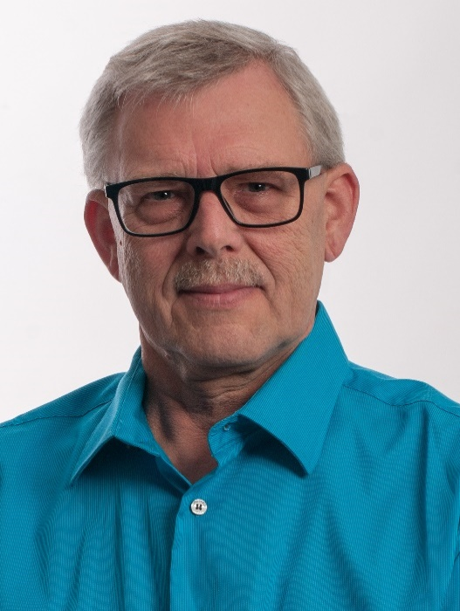
For hele Varde
Stem personlig
Socialdemokratiet i Varde Kommune

Hvem er jeg. Jeg er Hans Julius, fra Alslev. 64 år, har tre børn og et Barnebarn. Jeg er Ildsjæl, resultatsøgende, samarbejdsvant og vedholdende, med mange kontakter via mit virke i bla. Foreninger og Råd.

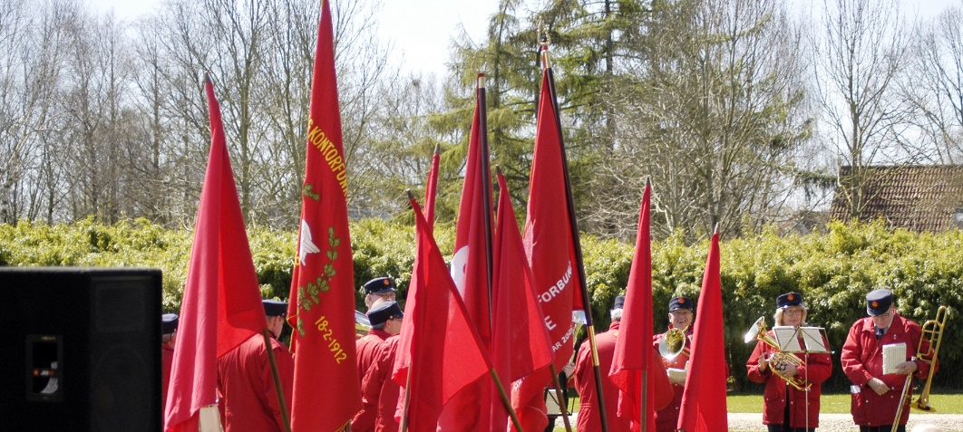

Mit politiske ståsted er ret nemt. Da Socialdemokratiet er det parti der gennem årene altid har varetaget arbejderens interesser, faglært som ufaglært er det en selvfølge, at det er her min gejst og hjerte ligger.
10 års virke i Alslev borgerforening, samt Udviklingsrådet for Varde opland, har givet indsigt og dermed lyst til større politisk virke. Det er hvad der ligger til grund for min kandidatur til byrådsvalget 2021.

Hvad vil du politisk

Bosætning og vækst er nøgle ordene. Gennem arbejdet i Udviklingsrådet har jeg set de store udfordringer landdistrikterne står overfor. Derfor har jeg et ønske om at arbejde for at fremme både by og landdistrikternes udvikling, og vil være med til at gøre en forskel med at finde og synligøre de kvaliteter og muligheder der findes i Varde kommune
At sætte mennesket i centrum med en tryg god barndom, et godt arbejdsliv og en værdig senior tilværelse.

Mobilitet
Tilgængeligheden er vigtig for alle i det daglige, til hjem og arbejde, til skole og sport, handel og hobbyaktiviteter. Kort sagt alle gøremål. Derfor må mobilitet i form af cykelstier, veje og kollektiv trafik, som bus og nærbaner, udbygges, og tilpasses bosætning og oplevelses turisme. Mobilitet gælder også Internet og mobildækning i hele kommunen.
Det er nogle af de tanker jeg gør mig med hensyn til udviklingen og det at leve i Varde kommune.

Vores kommune er det vi gør den til m.v.h. Hans Julius.

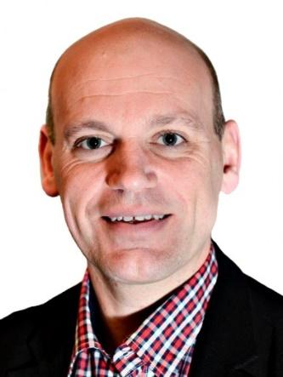
Borgmesterkandidat
Søren Laulund

Socialdemokratiet i Varde Kommune

